**প্রথমে সফটওয়্যারে সফলভাবে লগ ইন করতে হবেঃ-**

**নতুন সেভিংস অ্যাকাউন্ট যুক্ত করার জন্য নিচের ধাপ গুলো অনুসরন করিঃ-**

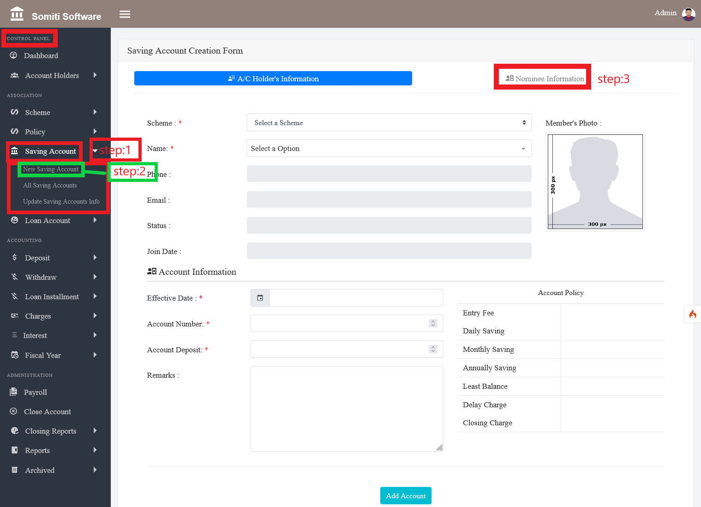

**ধাপঃ-১**

**কন্ট্রোল প্যানেল থেকে সেভিংস অ্যাকাউন্ট সেকশন এ ক্লিক করিঃ**

**ধাপঃ-২**

**সেভিংস অ্যাকাউন্ট সেকশন এ ক্লিক করার পর একটি নতুন লিস্ট দেখাবে সেখান থেকে**

**ধাপঃ৩**

**নিউ সেভিংস অ্যাকাউন্ট সেকশন এ ক্লিক করুন।**

**সেকশন এ ক্লিক করলে একটি রেজিস্ট্রেশন ফরম আসবে। ফরম এ চাওয়া সকল তথ্য নির্ভুল ভাবে প্রদান করি।**

**ধাপঃ-৪**

**তথ্য দেওয়া শেষ হলে নমিনি ইনফর্মেশন বাটনে ক্লিক করি।**

**নমিনি ইনফর্মেশন অপশন এ ক্লিক করলে নতুন আর একটি পেজ সামনে আসবে।**

**সেখানে বিদ্যমান সকল তথ্য প্রদান করতে হবে।**

**ধাপঃ-৫**

**তথ্য দেওয়া শেষ হলে এড অ্যাকাউন্ট বাটনে ক্লিক করুন।**

